Membuat MAP sederhana
12 Maret 2015
23:34

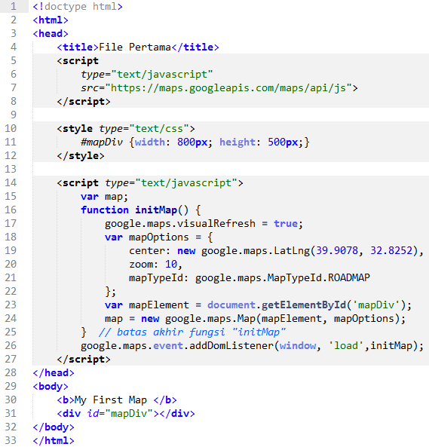

Untuk menjalankan kode di atas lakukan berikut:

- Instal WEB SERVER LOKAL (WAMP atau XAMPP)
- Jalankan WEB SERVER lokal (icon WampServer) atau (XAMPP Conctrol)
- Buat folder baru dengan nama "GIS", di bawah folder WWW (untuk WAMP) atau HTDOCS (untuk XAMPP).
- selanjutnya buat file baru di bawah folder "GIS" dengan nama "simple_map.html", kemudian tuliskan semua kode (mulai baris ke 1 - 33) pada gambar di atas dalam file ini.
- Untuk membuka map, jalankan BROWSER (FireFox atau CHROME) kemudian buka link berikut, http://localhost/gis/simple_map.html

Penjelasan KODE:
Baris 1-3 :
Pertama, dokumen HTML5 didefinisikan dengan menggunakan kode <!doctype html> seperti yang terdapat pada baris-1, pada kode di atas. Diikuti dengan tag <html> dan <head>.

Baris-4:
<title>File Pertama</title>
Judul dari dokumen ini adalah "File Pertama" yang akan di tampilkan pada browser.

Baris 5 - 8:
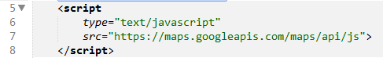

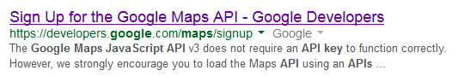

Merupakan elemen <SCRIPT> digunakan untuk memanggil pustaka MAP dari GOOGLE Maps Javascript. Di mulai googleMap versi 3 sekarang ini di belakang link "https://maps.googleapis.com/maps/api/js" (baris-7) sudah TIDAK PERLU menambahkan API Key, pada versi sebelumnya masih diperlukan API KEY seperti pada contoh berikut:
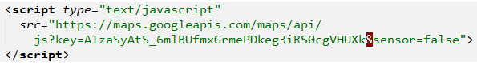

Jadi untuk seterusnya TIDAK PERLU mencamtukan APIKEY.

Baris 10-12:
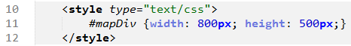

Kode format CSS digunakan untuk mengatur tampilan MAP. MAP akan ditampilkan dalam DOM <div id=mapDiv></div>, dengan lebar 800 pixel (800px) dan tinggi 500 pixel (500px).

Baris 14-27

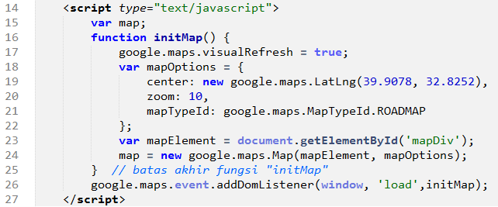

Merupakan elemen <script> digunakan untuk membuat MAP. Dimulai dengan deklarasi sebuah variabel dengan nama "var map" (baris 15) yang akan digunakan untuk menyimpan data peta, dengan maksud agar MAP yang terdapat dalam halaman ini dapat dikontrol dari bagian script yang lain, baik dalam blok script yang sama atau berbeda.

selanjutnya di buat sebuah fungsi untuk menginisialisasi peta, dengan nama "initMap()". Di dalam fungsi ini, pertama mengatur agar MAP yang akan ditampilkan menggunakan THEME yang terbaru (uptodate), baris 17.
Selanjutnya membuat variable (var MapOptoins, sebuah variabel ARRAY dengan ditulis menggunakan format JSON) digunakan untuk mengkonfigurasi MAP yang akan di tampilkan. "MapOptions" terdiri atas beberapa variabel lain yaitu "center" untuk mengatur posisi tengah peta yang akan ditampilkan, variabel "zoom" untuk mengatur level "zoom" dan terakhir variabel "mapTypeId" digunakan untuk memilih jenis PETA, ada 4 jenis peta dalam GOogleMap yang akan di pelajari lebih detail nanti pada bab berikutnya.

Kemudian masih di dalam fungsi "initMap", dideklarasikan sebuah variabel "var mapElement" (baris 23) untuk memilih letak MAP dalam dokumen HTML, yaitu pada sebuah obyek dengan dengan id = "mapDiv".

Baris terakhir fungsi initMap adalah membuat sebuah OBYEK MAP yang yang diambil dari pustaka google dan disimpan dalam variabel "map" (baris 24).

Baris 26 adalah baris terakhir <script> yang digunakan untuk memanggil fungsi "initMap" pada saat dokumen html di buka (load), dengan perintah seperti ditunjukkan.

Tugas-1:
Buat MAP sederhana deperti di atas dengan UMS sebagai lokasi pusat dalam peta yang anda buat.

